Coadă Distribuită de Mesaje



Facultatea de Cibernetică, Statistică şi Informatică Economică
2026

Membri: Ciobanu Horia Matei, Pîrjoleanu Mihai Flavius, Costin Marius Ionuț

1. Introducere
Proiectul implementează o coadă distribuită de mesaje cu arhitectură peer-to-peer, în care fiecare participant joacă simultan rolul de client şi server. Sistemul permite trimiterea de mesaje binare identificate printr-o cheie, livrarea acestora către consumatorii abonați şi procesarea lor prin comenzi reale ale sistemului de operare.
Arhitectura aleasă este intenționat deliberat simplă şi robustă: nu există un nod central (broker), nu există presupuneri despre topologia rețelei, iar fiecare nod îşi menține propria listă locală de abonați şi conexiuni.

2. Arhitectura Sistemului

2.1 Structura unui Nod
Fiecare nod este compus din trei module principale:
- NodeServer (server.py) – acceptă conexiuni TCP de la alți noduri, citeşte mesaje cu protocol length-prefix şi le trimite către nucleul nodului pentru procesare.
- NodeClient (client.py) – realizează conexiunea la primul server disponibil din lista de bootstrap, trimite handshake-ul inițial şi ascultă mesajele primite de la upstream.
- Node (nod.py) – nucleul central care coordonează cele două module, menține starea locală (abonamente, conexiuni) şi expune un CLI interactiv.

2.2 Diagrama Flux de Date
Fluxul principal de date urmează schema:
Producator (pub <cheie> <date>)
|
v
Nod local --> broadcast_message() --> upstream + toti clientii conectati
|
v
distribute_message() --> direct_delivery() --> Consumator abonat
|
v
execute_command(cheie, date)

3. Implementare

3.1 Conectare la Rețea
La pornire, fiecare nod porneşte serverul TCP pe portul său local, aşteaptă 500ms pentru stabilizarea socket-ului, apoi parcurge lista de servere bootstrap şi se conectează la primul disponibil. Dacă niciun server nu răspunde, nodul funcționează ca rădăcină a rețelei (primul nod).
Imediat după conectare, nodul trimite un mesaj HANDSHAKE care conține IP-ul şi portul său. Serverul care primeşte handshake-ul propagă un PEER_ANNOUNCEMENT către upstream şi către ceilalți clienți conectați la el.

3.2 Subscrieri şi Propagare
Abonamentele sunt stocate local în dicționarul subscriptions cu structura cheie → set((ip, port)). Când un nod se abonează prin comanda sub <cheie>, trimite un mesaj SUBSCRIBE către upstream şi către toți clienții conectați direct (broadcast_message). Fiecare nod care primeşte mesajul îl adaugă în propria listă locală şi îl propagare mai departe (cu excluderea socket-ului sursă pentru a evita ciclurile).
Aceeaşi logică se aplică pentru dezabonare (UNSUBSCRIBE).

3.3 Publicare şi Livrare
Comanda pub <cheie> <date> declanşează două acțiuni paralele:
- broadcast_message – trimite mesajul către upstream şi către toți clienții conectați direct (pentru propagare în rețea).
- distribute_message – pentru fiecare abonat cunoscut local la cheia respectivă, lansează un thread separat care deschide o conexiune TCP directă către acel consumator şi îi livrează mesajul.
Dacă nodul care publică este el însuşi abonat la cheia respectivă, execută comanda asociată local înainte de broadcast.

3.4 Executarea Comenzilor
Procesarea mesajelor se face prin comenzi reale ale sistemului de operare, mapate în dicționarul commands din nod.py:
- uppercase – Porneşte un subprocess Python care citeşte de pe STDIN şi returnează textul cu majuscule.
- count_words – Numără cuvintele din payload şi afişează rezultatul.
Procesul subprocess primeşte datele prin STDIN, are un timeout de 5 secunde şi returnează rezultatul pe STDOUT. Pentru chei necunoscute există un fallback simulat (inversarea string-ului).

3.5 Tratarea Deconectărilor
Când un client TCP se deconectează, metoda remove_client() este apelată automat de server_handler. Aceasta:
- Elimină clientul din lista connected_clients
- Parcurge toate cheile din subscriptions şi elimină abonații care se potrivesc cu portul de callback al clientului deconectat
Livrarea directă către consumatori (direct_delivery) foloseşte un timeout de 3 secunde pe socket, aşa că o livrare eśuată spre un nod deconectat nu blochează sistemul.
3.6 Deployment și Orchestrare prin Containere Docker
Pentru a asigura izolarea completă a nodurilor, reproductibilitatea mediului de execuție și simularea fidelă a unei rețele distribuite pe mașini diferite, proiectul folosește tehnologia de containerizare Docker și utilitarul de orchestrare Docker Compose.
1. Definirea imaginii (Dockerfile): Aplicația folosește ca bază o imagine oficială minimalistă python:3.10-slim, optimizată pentru a reduce amprenta de memorie. Configurația copiază modulele nucleu direct în directorul /app și setează ENTRYPOINT-ul în mod nebuffered (python -u), asigurând transmiterea instantanee a logurilor în stdout fără reținerea acestora în bufferele interne:
Dockerfile
FROM python:3.10-slim
WORKDIR /app
COPY nod.py server.py client.py /app/
ENTRYPOINT ["python", "-u", "nod.py"]
2. Arhitectura Rețelei și Maparea Parametrilor (docker-compose.yml): Orchestrarea instanțiază 3 servicii izolate (nod1, nod2, nod3) conectate printr-o rețea virtuală dedicată de tip bridge numită p2p_net, alocându-le manual IP-uri statice din clasa 172.20.0.0/16.
- nod1 (172.20.0.2:5000) pornește primul și primește ca listă de bootstrap adresele celorlalte noduri. Negăsind niciun server activ la acele IP-uri în prima secundă, se auto-promovează drept nod rădăcină (Root).
- nod2 (172.20.0.3:5001) depinde direct de nod1. La inițializare, scanează lista de bootstrap și se conectează cu succes ca client la serverul deschis de nod1.
- nod3 (172.20.0.4:5002) depinde de nod2. Acesta parcurge lista și se atașează dinamic la nodul upstream cel mai apropiat din punct de vedere cronologic (nod2).
Proprietățile stdin_open: true și tty: true sunt configurate explicit pentru fiecare container. Acest lucru permite evaluatorului să folosească comanda docker attach <nume_nod> pentru a interacționa în timp real cu interfața CLI a fiecărui nod, introducând dinamic instrucțiuni de tip sub, unsub sau pub.
3.7 Mecanism Anti-Flood
Conform cerințelor tehnice din specificații, un sistem P2P hibrid descentralizat trebuie să integreze mecanisme defensive de control pentru a preveni degradarea performanței, blocarea firelor de execuție sau atacurile prin epuizarea resurselor (Denial of Service). În cadrul acestui proiect, siguranța rețelei este garantată prin trei piloni software implementați în nod.py:
1. Limitarea Volumului de Date (Payload Boundary Checks): Sistemul definește o barieră fixă de memorie prin intermediul constantei self.MAX_PAYLOAD_SIZE = 1024 * 1024. În interiorul metodei critice send_safe_binary(), înainte de a serializa și transmite datele pe socket-ul TCP, payload-ul generat de string este inspectat binar:
if len(data_bytes) > self.MAX_PAYLOAD_SIZE:
print("[!] Payload blocked: Size exceeds flood control limits!")
return

2. Limitarea Timpului de Execuție la Consum (Subprocess Timeout): Deoarece procesarea mesajelor binare pe chei polimorfice (precum uppercase sau count_words) implică instanțierea unor procese native de sistem prin intermediul modulului subprocess.Popen, există riscul ca o comandă să rămână blocată la citirea din STDIN sau să intre într-o buclă infinită.
Pentru a preveni înghețarea firului de execuție (Thread hanging) și blocarea resurselor CPU ale containerului, metoda execute_command() utilizează un apel monitorizat asincron:
stdout, stderr = proc.communicate(input=str(data), timeout=5.0)
3. Timeout-ul Conexiunilor de Livrare (Socket Connection Liveness): Rutarea directă a joburilor către consumatorii înregistrați prin metoda direct_delivery() folosește de asemenea o barieră temporală strictă:
Python
s.settimeout(3.0)

5. Scenarii de Testare
5.1 Pornire şi Conectare în Lanț
După pornirea containerelor, rularea comenzii status pe fiecare nod demonstrează cum s-a format rețeaua peer-to-peer în mod asimetric, pe baza listelor de pornire:
- Nod 1 (172.20.0.2:5000) are valoarea Directly connected clients: 1. Acesta a acceptat o singură conexiune directă, cea venită de la nod2.
- Nod 2 (172.20.0.3:5001) are valoarea Directly connected clients: 2. Acesta s-a conectat mai întâi la nod1 (fiind upstream pentru el), dar a acceptat la rândul lui conexiuni de la ceilalți doi membri ai rețelei în rolul de server.
- Nod 3 (172.20.0.4:5002) are valoarea Directly connected clients: 0. Acesta rulează la finalul lanțului; s-a conectat la nodurile din rețea ca și client (upstream), dar niciun alt nod nou nu s-a mai conectat ulterior la serverul său local.

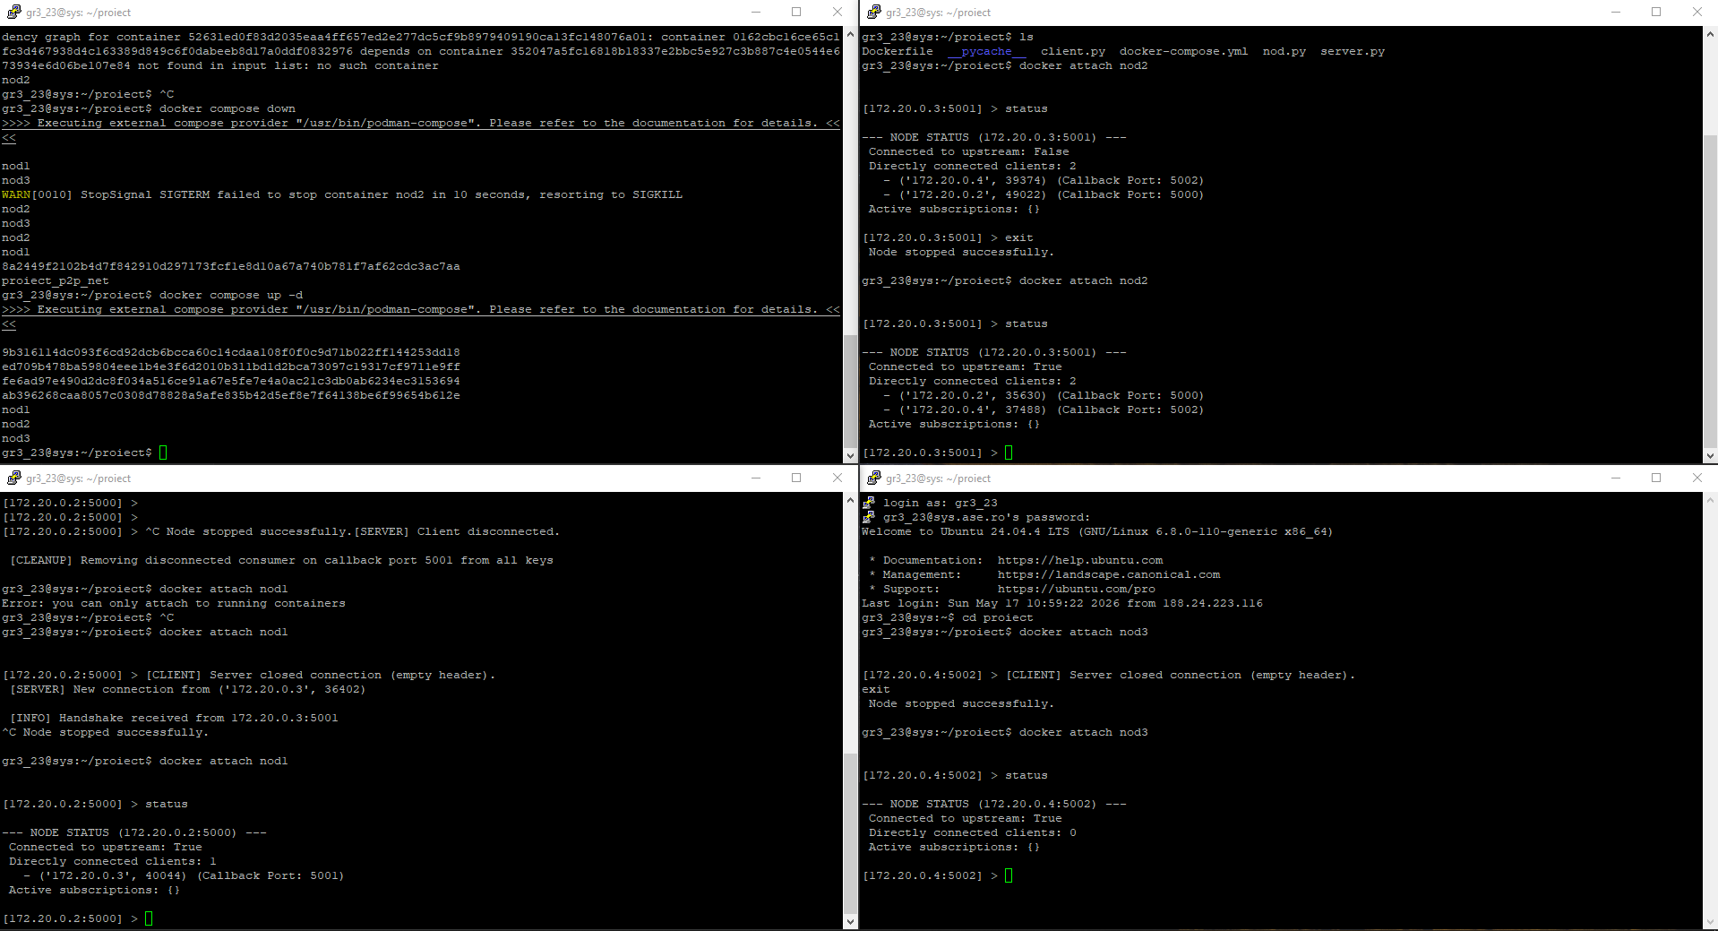

5.2 Subscriere şi Propagare
Acest scenariu testează algoritmul de propagare a pachetelor de control în rețeaua peer-to-peer și modul în care nodurile își sincronizează dinamic tabelele interne de abonați.
Procedură și analiză tehnică:
- Pe Nodul 3 (172.20.0.4:5002), aflat la capătul lanțului de conexiuni, s-a introdus comanda sub uppercase pentru a înregistra intenția de consum pentru această cheie.
- În fundal, nucleul Node a generat un mesaj binar de control de tip SUBSCRIBE care conține tuplul de identificare (IP și port callback) al Nodului 3 și l-a trimis către nodul upstream (nod2), de unde a fost propagat asincron în toată rețeaua până la nodul rădăcină (nod1), evitându-se apariția buclelor infinite.
- Pentru a valida recepția și stocarea corectă a informației, s-a rulat comanda status în terminalul lui Nod 1 (172.20.0.2:5000).
După cum se observă în captura de ecran, dicționarul din memoria locală a lui Nod 1 s-a actualizat cu succes: Active subscriptions: {'uppercase': [('172.20.0.4', 5002)]}

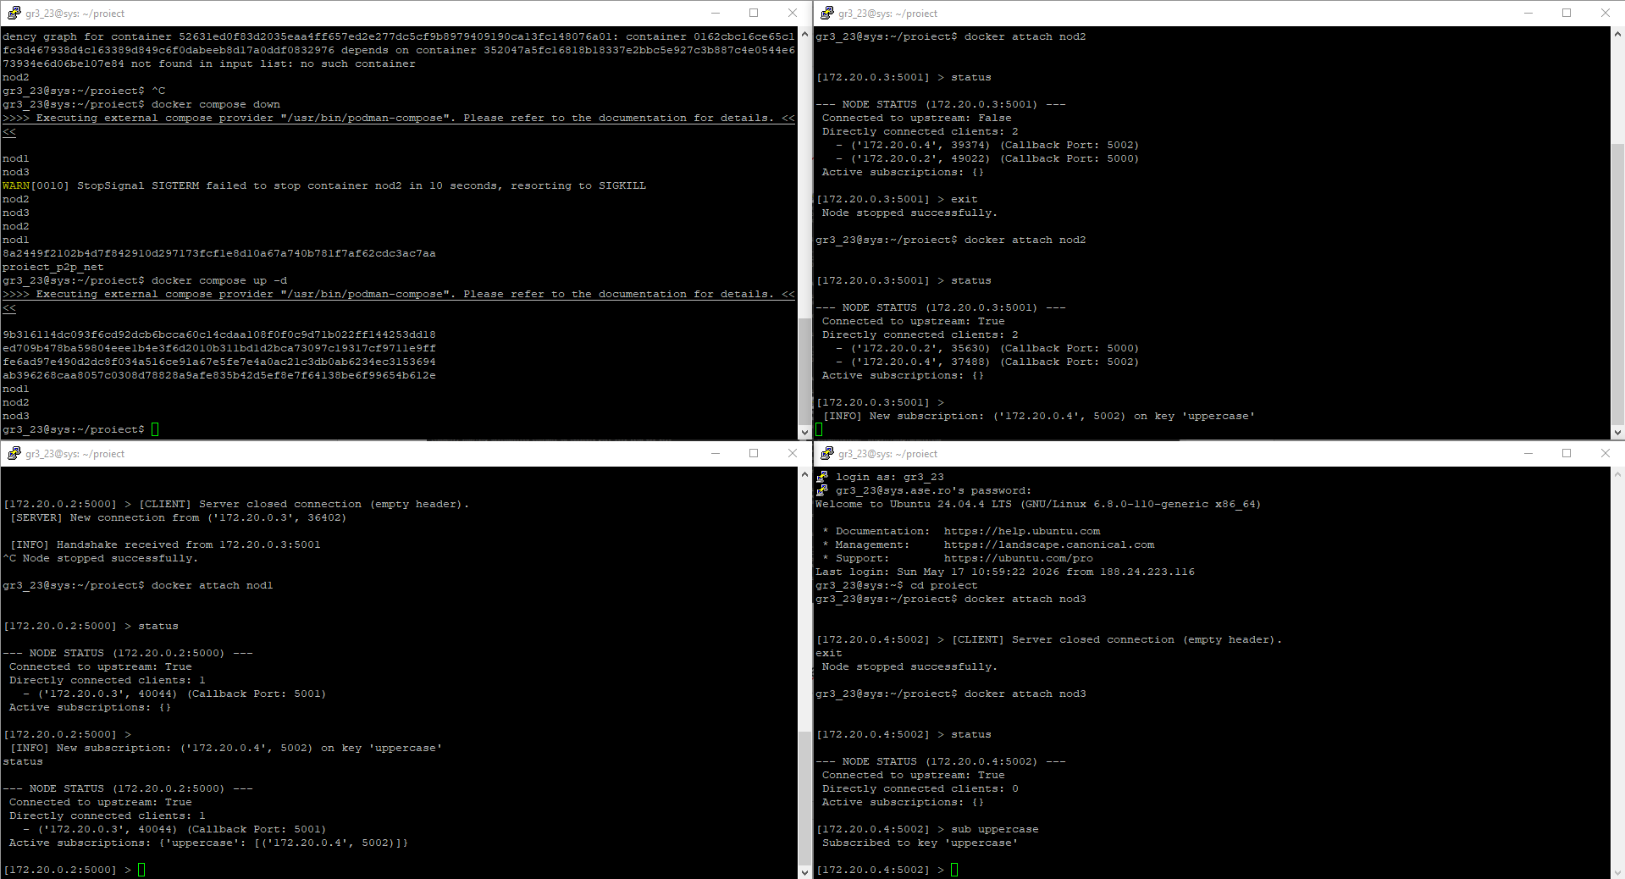

5.3 Publicare şi Procesare (Comanda 'uppercase')
Acest scenariu testează fluxul complet de trimitere a unui mesaj binar cu prefix de lungime (length-prefix), rutarea lui prin nodurile intermediare și execuția finală în sistemul de operare al consumatorului abonat.
Procedură și analiză pe screenshot:
- Trimiterea jobului: De pe Nodul 1 (172.20.0.2:5000), în rol de producător, s-a lansat comanda: pub uppercase buna ziua, dragi studenti!
- Propagarea și Livrarea Directă: Pachetul JSON serializat în UTF-8 a fost trimis prin rețea. Nodul intermediar a identificat că nod3 este înscris în lista locală de subscrieri pentru cheia 'uppercase'. Printr-un fir de execuție dedicat, s-a deschis o conexiune asincronă directă către portul de callback al consumatorului.
- Recepția și Consumul: Pe Nodul 3 (172.20.0.4:5002) se observă în loguri interceptarea corectă a pachetului binar: [MSG] Received binary job on key 'uppercase' (Length: 29 bytes)

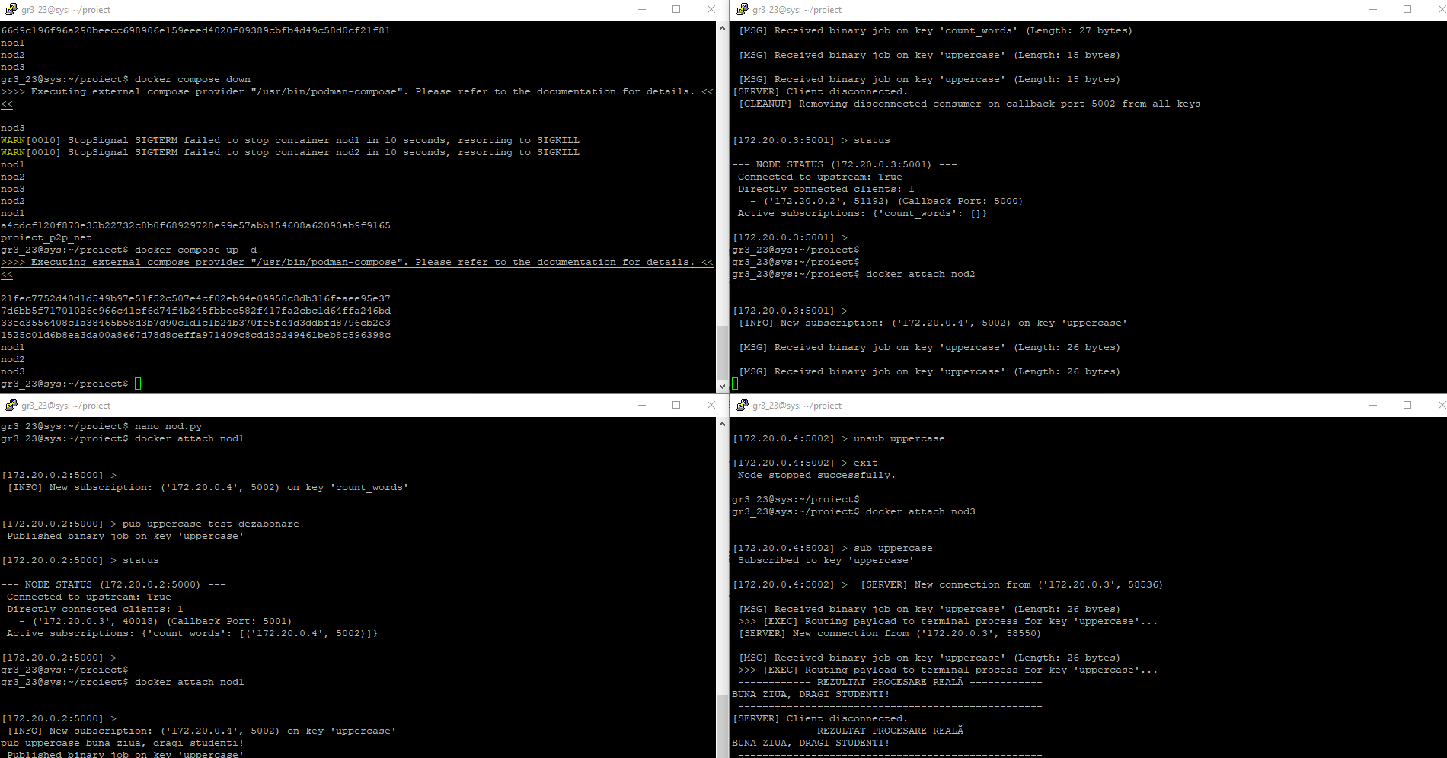

5.4 Dezabonare
Acest scenariu validează dinamic eliminarea subscrierilor din tabelele de rutare ale rețelei peer-to-peer și capacitatea sistemului de a opri instantaneu propagarea joburilor binare către nodurile care și-au retras interesul de consum.
Procedură și analiză pe screenshot:
- Pe Nodul 3 (172.20.0.4:5002), aflat la baza lanțului, s-a introdus comanda de retragere a interesului: unsub uppercase
- În fundal, nucleul P2P a generat un pachet de control de tip UNSUBSCRIBE conținând adresa sa de callback și l-a propagat asincron în rețea. Nodurile intermediare și nodul rădăcină au interceptat mesajul, curățând tuplul Nodului 3 din listele locale atașate acelei chei.
- Pentru a verifica oprirea livrărilor, de pe Nodul 1 (172.20.0.2:5000) s-a publicat un nou job binar pe cheia respectivă, folosind string-ul de control: pub uppercase test-dezabonare
Privind fereastra inferioară a capturii de ecran (Nodul 3), se observă în mod clar că după transmiterea jobului de către Nodul 1, terminalul consumatorului a rămas complet nemodificat, afișând doar promptul CLI gol. Niciun pachet de tip MESSAGE nu a mai fost livrat prin portul de callback și nicio instanță de subprocess nu a mai fost apelată local.

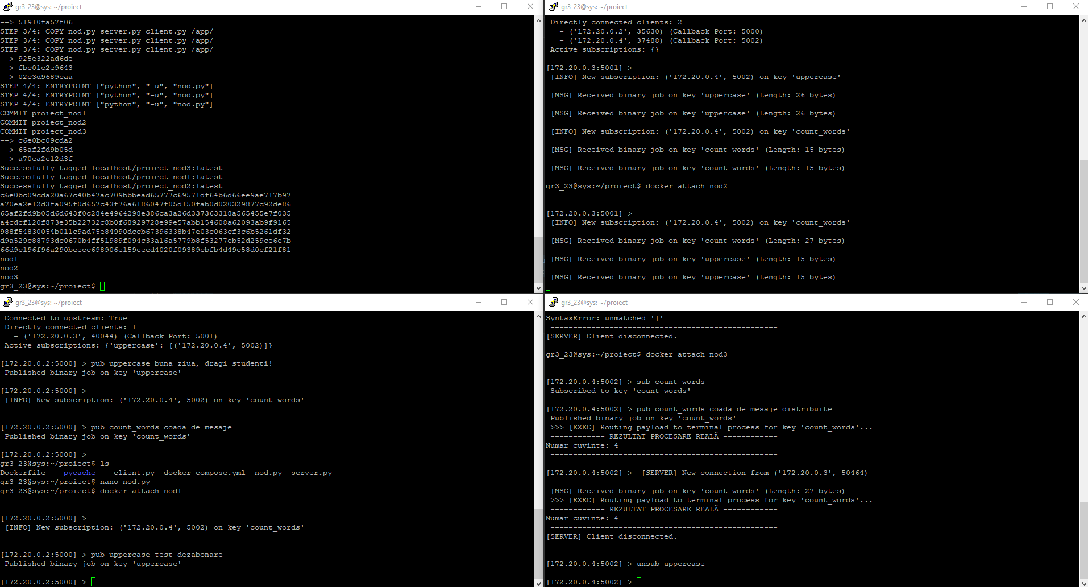

5.5 Deconectare şi Curățare
Acest scenariu testează toleranța la avarii a sistemului peer-to-peer, demonstrând capacitatea nodurilor de a intercepta deconectările clienților prin socket Close și de a curăța instantaneu tabelele de memorie pentru a menține stabilitatea rețelei.
Procedură și analiză pe screenshot:
- Pe Nodul 3 (172.20.0.4:5002) s-a simulat oprirea controlată a procesului prin introducerea comenzii exit. Fereastra din dreapta-jos confirmă oprirea cu succes a nucleului: Node stopped successfully.
- În acel moment, socket-ul TCP permanent dintre Nodul 3 și Nodul 2 s-a închis nativ la nivelul sistemului de operare (TCP FIN).
- Modulul NodeServer de pe Nodul 2 (172.20.0.3:5001) a interceptat instantaneu evenimentul de deconectare în thread-ul dedicat acelui client, afișând logul: [SERVER] Client disconnected.
Rezultat și validare: Imediat după deconectare, se apelează automat funcția critică remove_client(). Privind fereastra din dreapta-sus (Nodul 2), se observă logul binar de control care validează curățarea memoriei: [CLEANUP] Removing disconnected consumer on callback port 5002 from all keys

